Консультация логопеда.

Игры на развитие оптико-пространственных представлений.

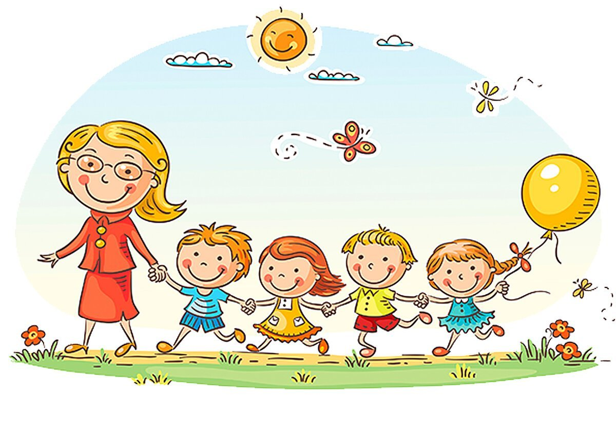

Учитель-логопед: Силкина П.Е.
Трудно назвать хотя бы одну область деятельности человека, где умение ориентироваться не играло бы существенную роль.
Свободное оперирование пространственными образами является тем фундаментальным умением, которое объединяет разные виды учебной и трудовой деятельности.
Чтобы ребенок успешно учился в школе, он должен свободно ориентироваться в пространстве, владеть основными пространственными понятиями. Если эти понятия сформированы у ребенка недостаточно или неточно, это напрямую влияет на уровень его интеллектуального развития: при конструировании ребенку бывает трудно составить целое из частей, воспроизвести заданную форму, у него нарушается графическая деятельность. Кроме того, у ребенка нередко возникают трудности при овладении чтением, счетом и письмом. Все функции, обеспечивающие зрительно-пространственное различение предметов (поле и острота зрения, глазомер), интенсивно формируются именно в 5-7 лет. Поэтому целесообразно проводить работу по развитию оптико-пространственной ориентировки именно в дошкольном периоде.
Формирование оптико-пространственной ориентировки неразрывно связано с развитием мышления и речи. С появлением в активном словаре дошкольника слов: влево, вправо, вперед, назад, близко, далеко восприятие пространства поднимается на новый, качественно более высокий уровень - расширяются и углубляются пространственные понятия.
Формирование оптико-пространственной ориентировки имеет исключительную важность для подготовки ребенка к обучению в школе. Восприятие пространства играет важную роль при ориентации ребенка в окружающем мире и способствует его адаптации в различных ситуациях.


